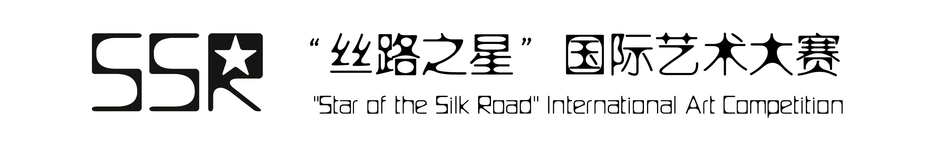
参赛报名表
参赛者信息
参赛组别 | 打 √ （ ）专业组 （ ）学生组
第一作者姓名
合作者姓名
参赛者所属单位 |  |  |  |  | 职 务
通讯地址
邮政编码 |  |  | 联系电话
Q Q号码 |  |  | 电子邮箱
指导教师信息（如有请填写）
指导老师姓名 |  |  | 所在单位
指导老师电话 |  |  | 电子邮箱
参赛作品信息
作品类别 |  | 作品名称
参赛作品说明
（参赛作品说明，不少于50字，阐述设计作品要点）

将参赛作品、参赛报名表、缴费证明放入一个文件夹并打包为RAR或ZIP压缩文件。压缩包命名为“参赛类别-专业组（学生组）-单位（学校）-作品名称-作者姓名”。将作品压缩包发送到大赛组委会邮箱：ssraward@163.com。

